ПРОЕКТ ПО МАТЕМАТИКЕ
Тема: «Золотое сечение в архитектуре»
Выполнил: Косничану Максим
Ученик 7 - Акласса
Введение
Математика тесно связана с искусством и архитектурой. Одним из самых известных математических принципов красоты считается золотое сечение.
Золотое сечение в архитектуре — это принцип гармонического пропорционирования, основанный на делении целого на две неравные части, где меньшая часть относится к большей так же, как большая к целому, что приблизительно равно (1:1,618). Эта пропорция, часто обозначаемая греческой буквой (фи), используется для создания визуально уравновешенных фасадов, планов зданий и интерьеров, обеспечивая ощущение эстетической целостности.
Золотое сечение в мировой архитектуре
Примеры зданий:

Парфенон
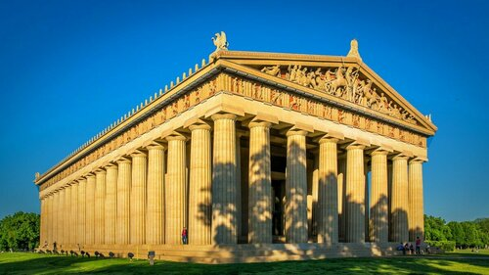

В историческом центре Санкт-Петербурга немало зданий, построенных в разных стилях, но подчиняющихся ЗС, среди которых Исаакиевский собор, здание Кунсткамеры, Торговый дом «Эсдерс и Схейфальс»

Торговый дом «Эсдерс и Схейфальс»
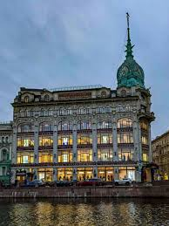

Исаакиевский Собор (Санкт Петербург)
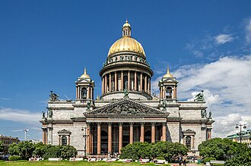

• С 17 по 19 века возрождается интерес к классицизму, появляется множество произведений архитектуры, возведенных по канонам ЗС в Лондоне, Париже, Риме.
В России благодаря использованию золотого сечения в строительстве появилась, например, церковь Покрова на Нерли.

церковь Покрова на Нерли
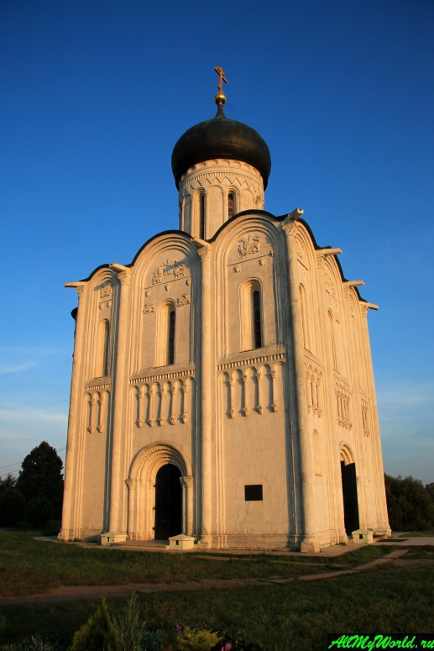

Если рассмотреть прямоугольный треугольник с вершинами на вершине пирамиды, в центре основания и в середине любой стороны, то выяснится, что отношение гипотенузы к своей проекции на основание (к меньшему катету) равно 1,62. Фигуры на древнеегипетских барельефах выполнены в той же пропорции.

Пирамида Хеопса
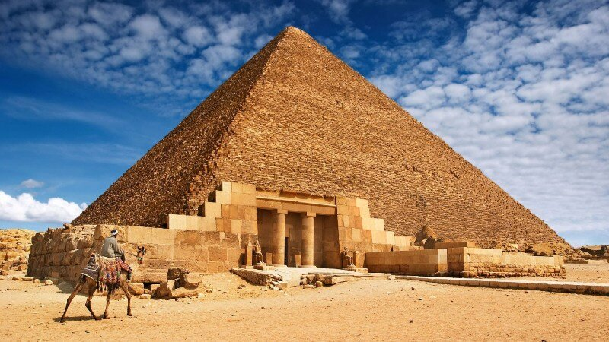

Собор Парижской Богоматери
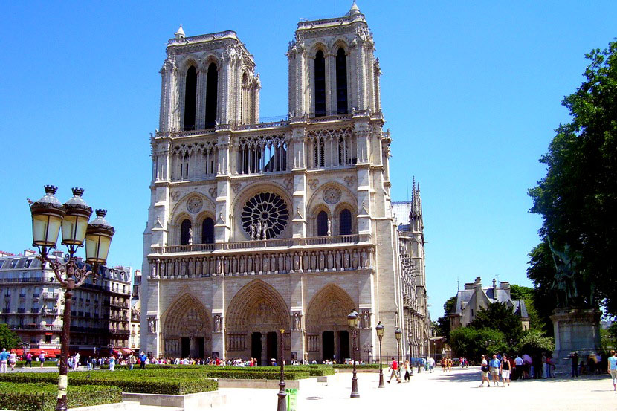

Эйфелева Башня
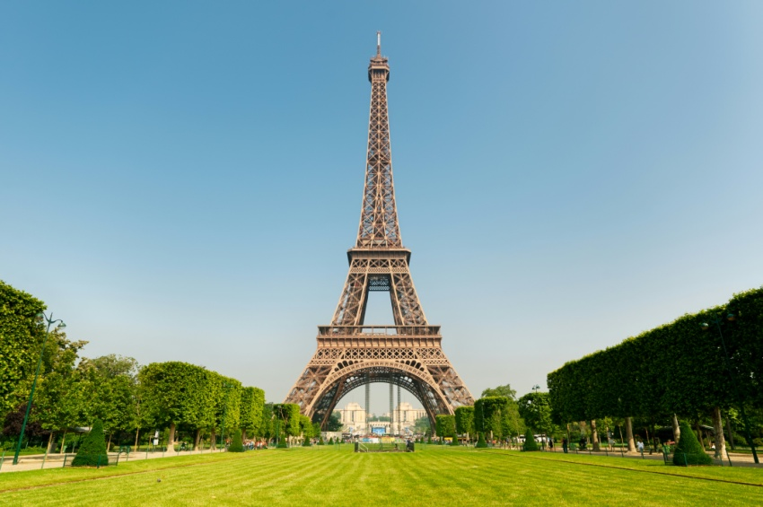

Дом Советов на Московской площади в Санкт-Петербурге.

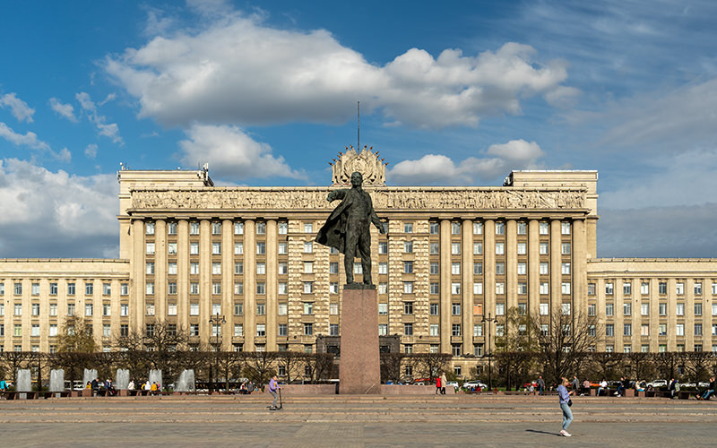

Сорокская Крепость (Молдова)
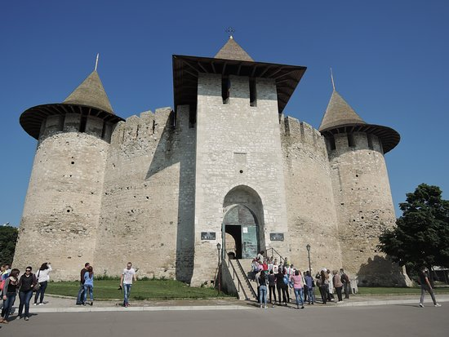

Тадж Махал
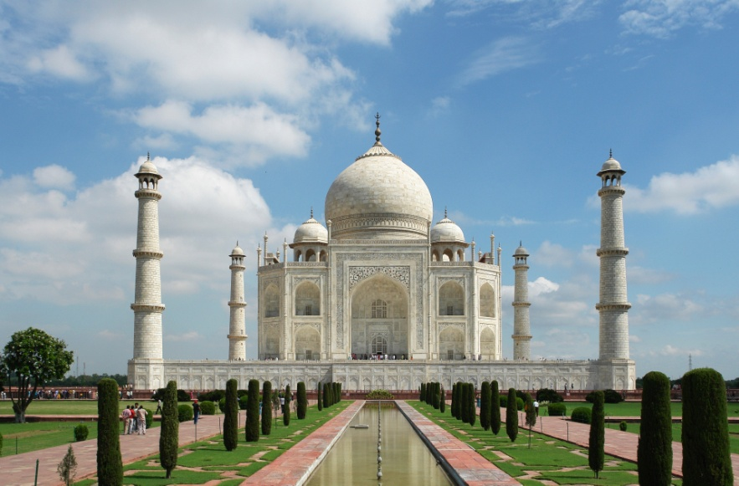

Московский Кремль
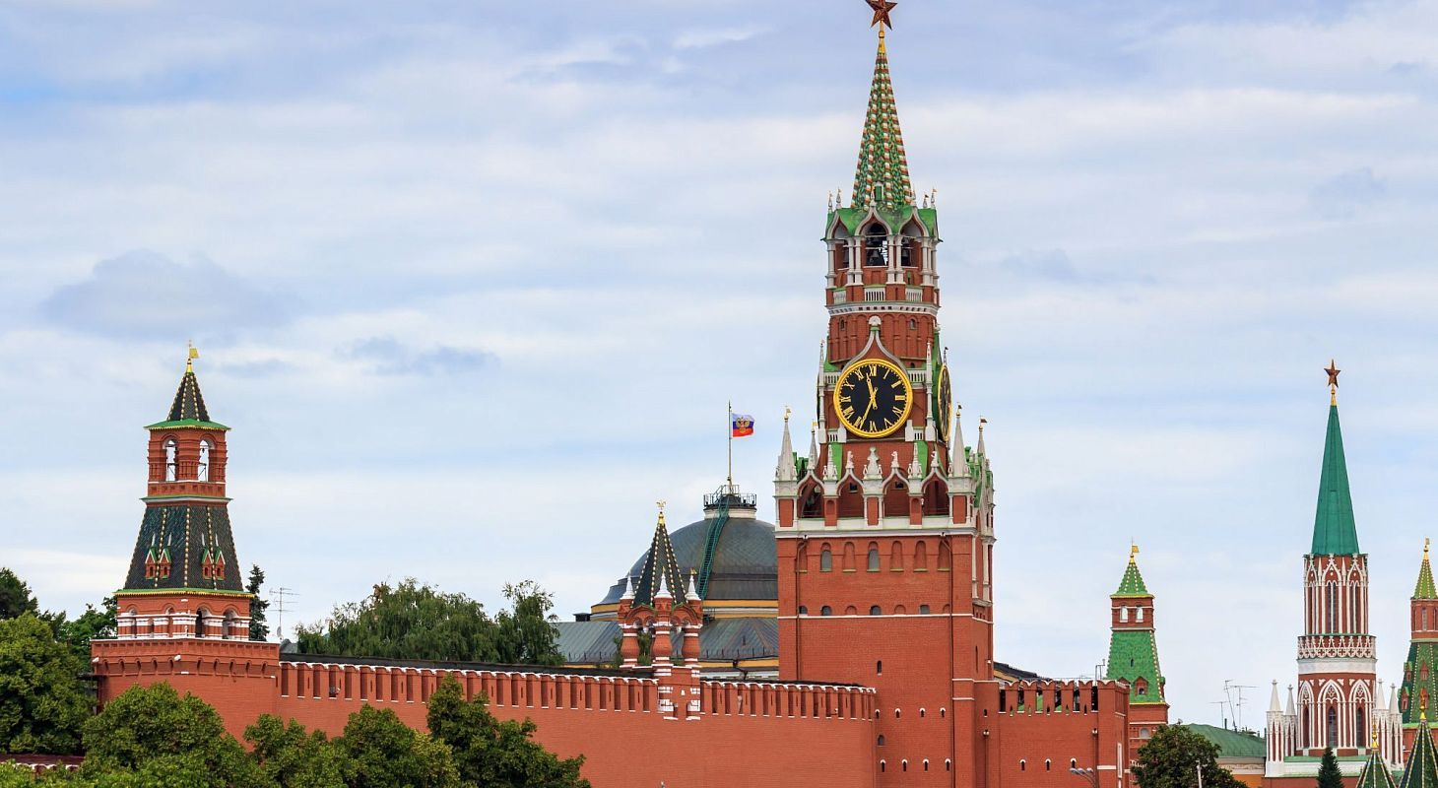

Голицынская больница
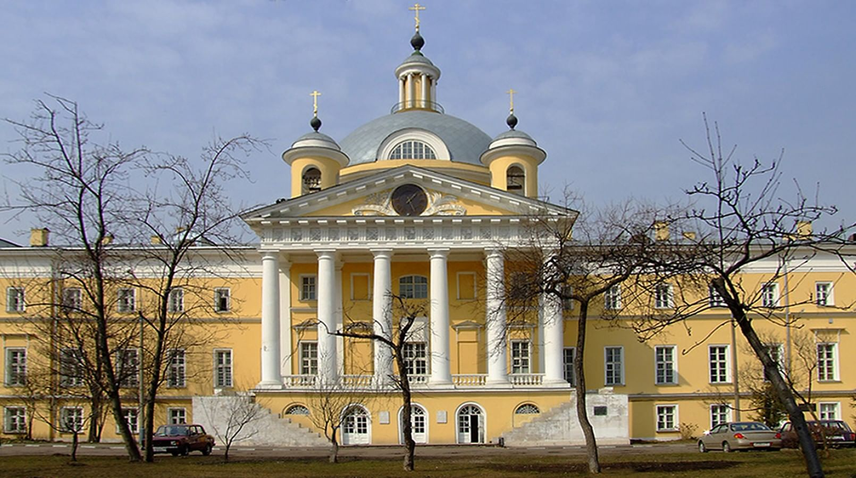

Здание Кунсткамеры
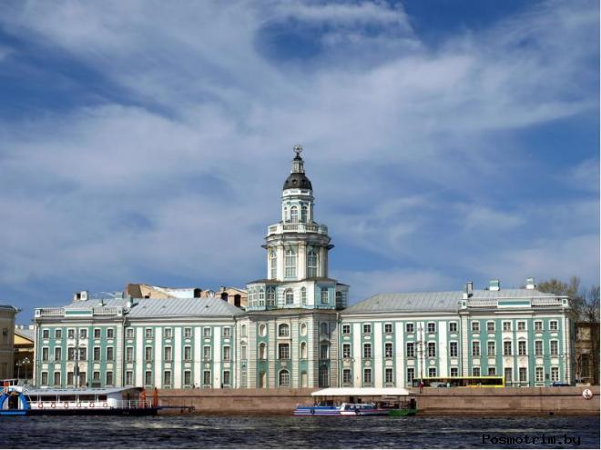
Золотое сечение в архитектуре часто применяется при проектировании фасадов, деля их на большую и меньшую части (примерно 2/3 и 1/3).
Золотое сечение по-прежнему использовалось при выборе пропорций сооружений. Примером подобных решений служит Государственный Университет на Воробьевых горах в Москве, Дом Советов на Московской площади в Санкт-Петербурге.
Пречистенский дворец в Москве
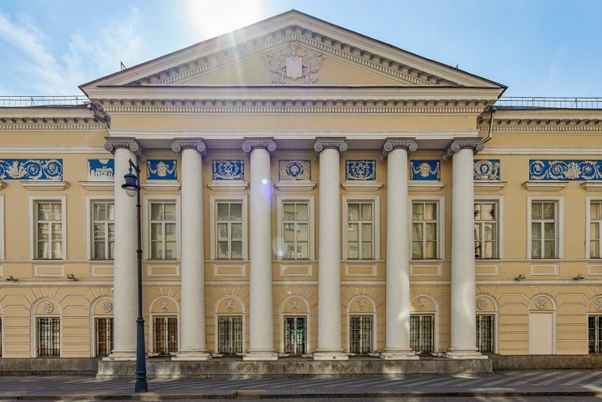

Московский Государственный Университет
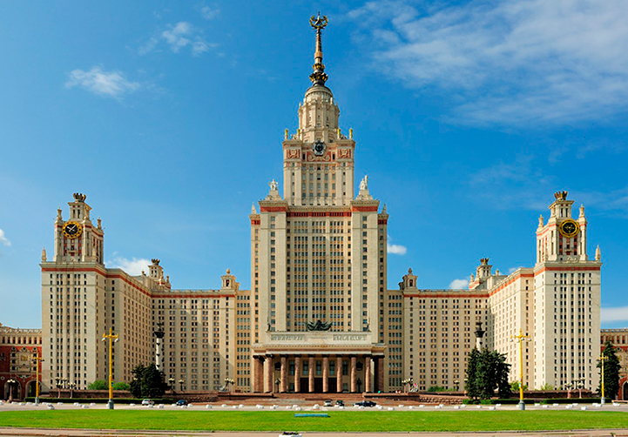

Математики называют золотое сечение формулой божественной гармонии или асимметричной симметрией.

Комплекс зданий Императорского дворца в городе Токио
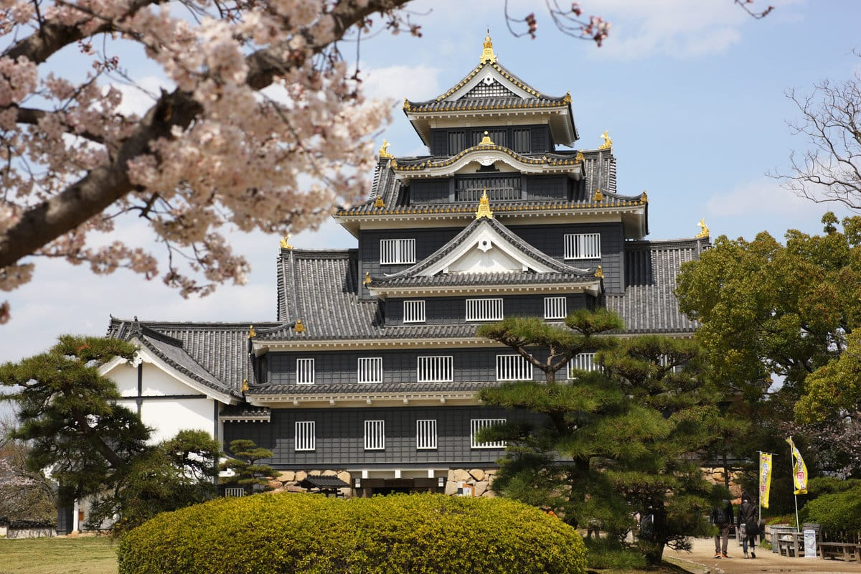

Врата приветствия дворца Топкапы в Стамбуле.

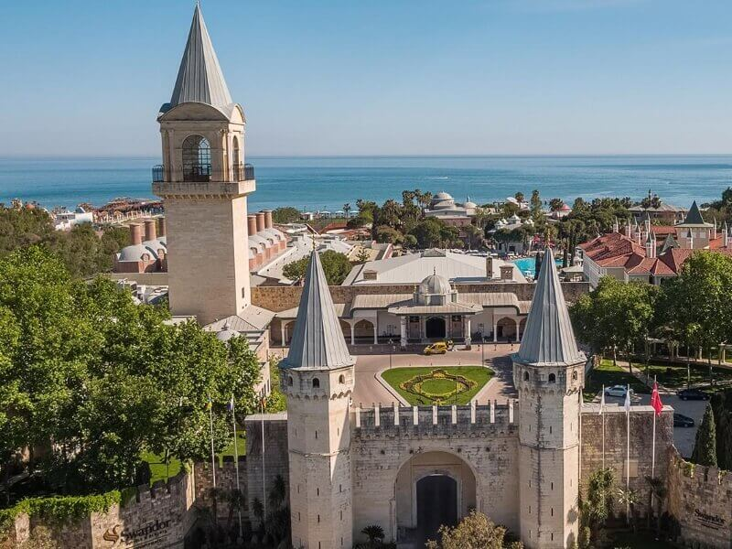

Майсурский дворец или дворец Амба Вилас, Индия.

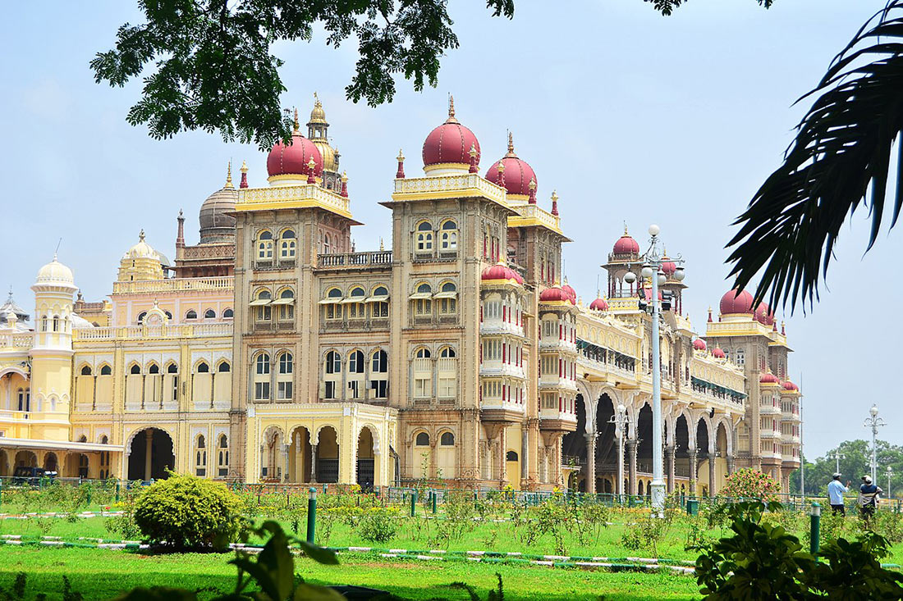

Врата Божественной мощи в Запретном городе, Китай
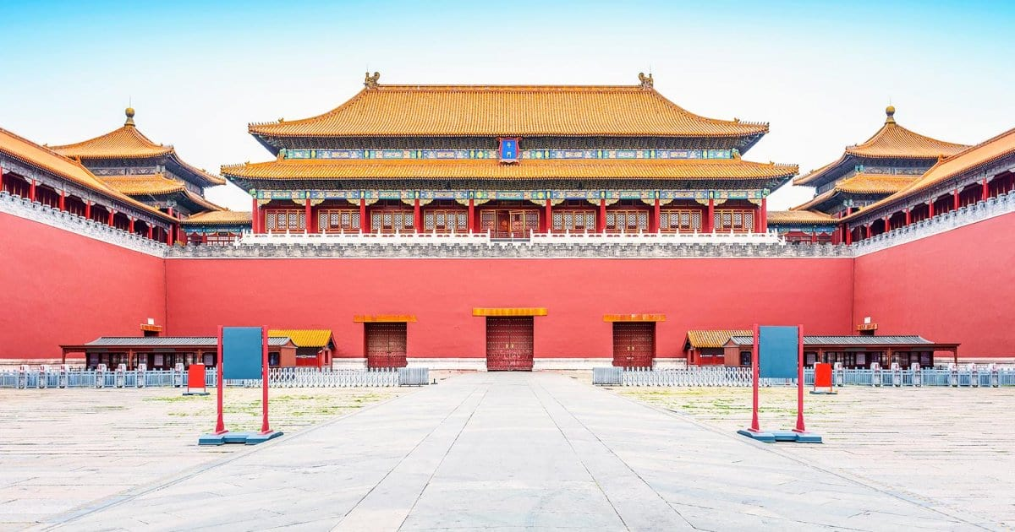

Дворец Шенбрунн в Вене
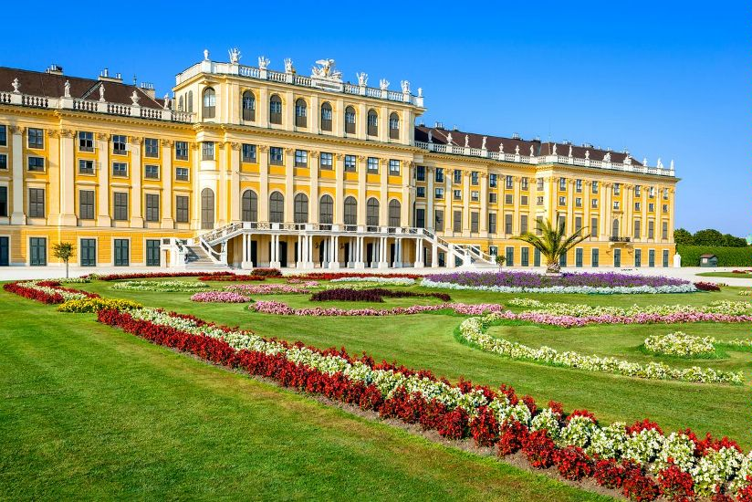

Замок Нойшванштайн в Германии
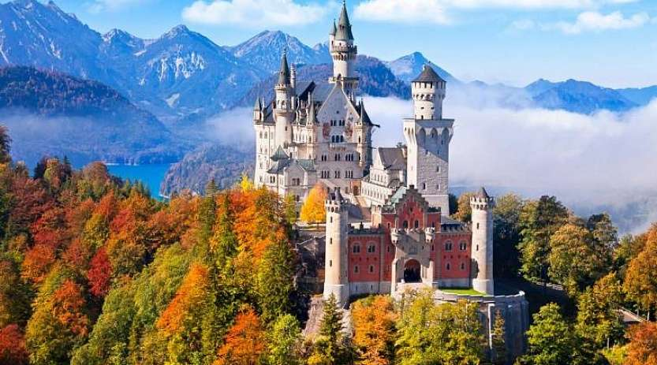

Замок Шамбор во Франции.
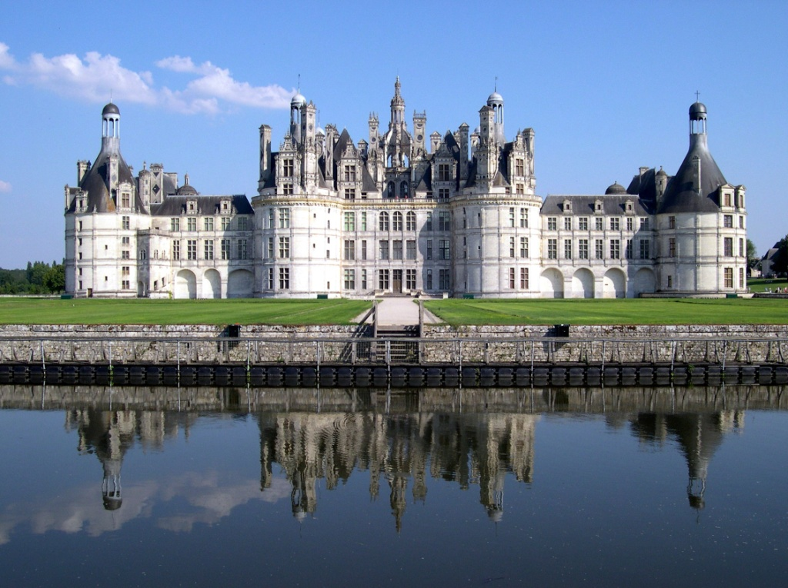

Здание ООН в Нью-Йорке
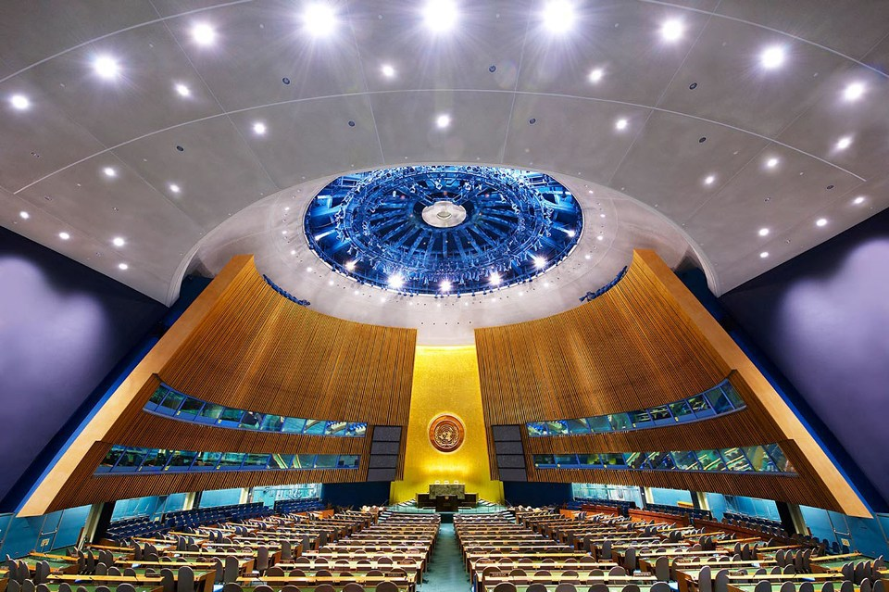

Папский дворец в Авиньоне, Франция

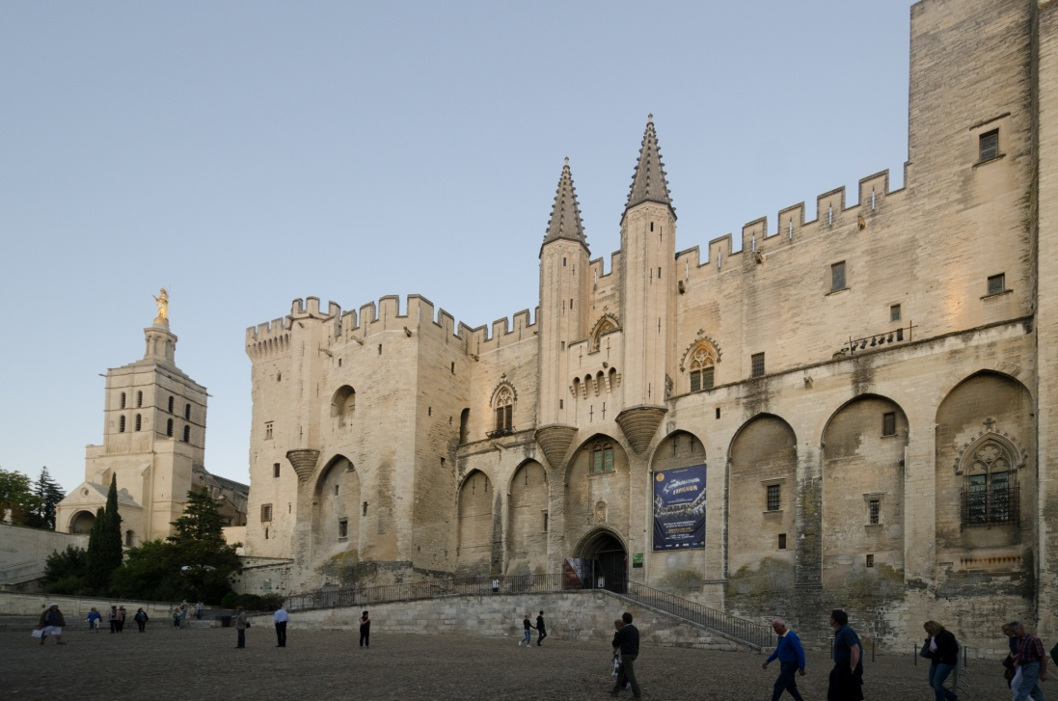

Кенсингтонский дворец в Лондоне.

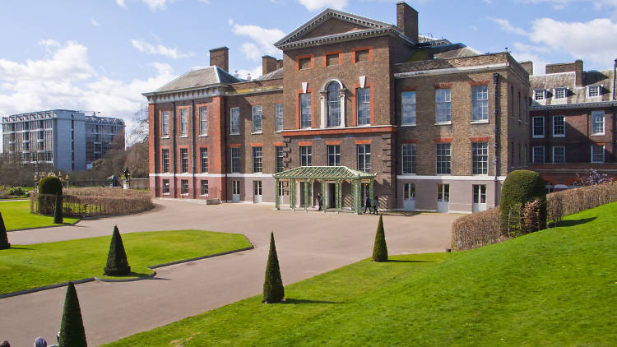

Зднаие Пхра Тинанг Чакри Маха Прасат в Большом дворце, Бангкок
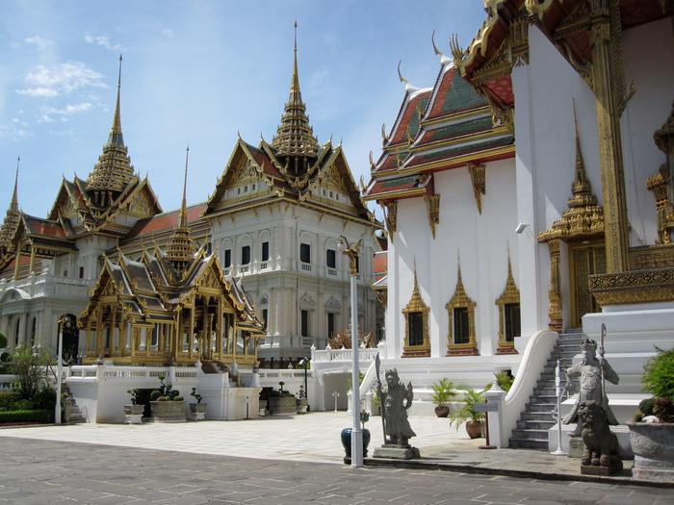

Где золотое сечение встречается ещё
Золотое сечение можно увидеть не только в архитектуре, но и в природе, живописи, дизайне, теле человека.

